

ИНСТРУКЦИЯ ПО ЭКСПЛУАТАЦИИ И
ТЕХНИЧЕСКОМУ ОБСЛУЖИВАНИЮ.
Аккум Аккумуляторная дрель-шуруповерт.
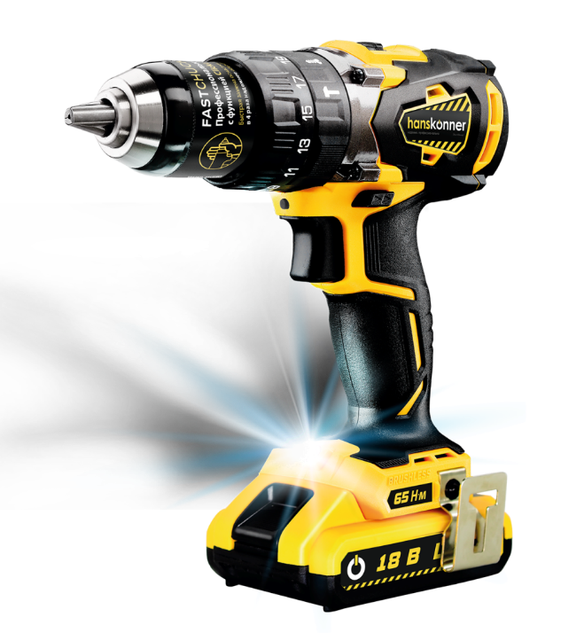
HCD1865BLI
RU-2019-02-29

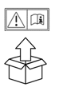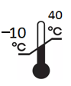  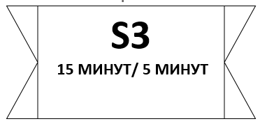 | 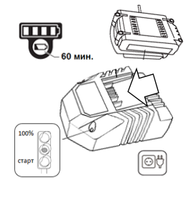 | 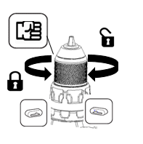 | 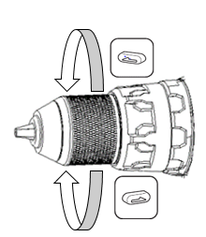
1 |   2 |   3 | 4
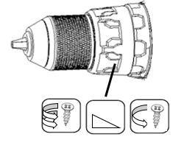 | 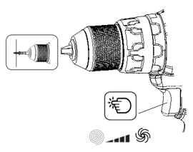 | 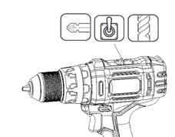 | 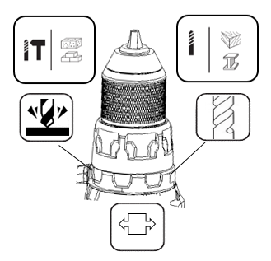
5 | 6 |   7 | 8

СОДЕРЖАНИЕ

Область применения и назначение. 3 Внешний вид. 4 Технические характеристики. 5 Правила эксплуатации оборудования. 9 Работа с инструментом. 10 Правила установки частей оборудования. 13
Техническое обслуживание. 15 Гарантийное обязательство. 15 Срок службы. 16 Перечень критических отказов и ошибочные действия персонала или пользователя 16 Критерии предельных состояний. 16 Действиях персонала в случае инцидента, критического отказа или аварии. 17 Хранение. 17 Транспортировка. 18
Утилизация. 19
Значения шума и вибрации. 19 Информация для покупателя. 20

Уважаемый покупатель!
Компания выражает глубокую признательность за приобретение электроинструмента нашей торговой марки. Изделия под торговой маркой постоянно совершенствуются, поэтому технические характеристики и дизайн могут меняться без предварительного уведомления. Приносим извинения за возможные неудобства.
ВНИМАНИЕ! Внимательно изучите данную инструкцию по эксплуатации и техническому обслуживанию. Храните её в защищенном месте.

ОБЛАСТЬ ПРИМЕНЕНИЯ И НАЗНАЧЕНИЕ.
Назначение.
Настоящий электроинструмент предназначен для завинчивания и вывинчивания шурупов, сверления отверстий в древесине, металле, керамике и синтетических материалах.
ЗАПРЕЩЕНО! Применение инструмента не по назначению не допускается!
Область применения.
Инструмент предназначен для использования при температуре от -10 до +40С и относительной влажностью воздуха не более 80%, с отсутствием прямого воздействия атмосферных осадков и чрезмерной запыленности воздуха. Степень защиты, обеспечиваемая оболочкой - IP20 (МЭК 60529).
ВНИМАНИЕ! Придерживайтесь следующего режима работ с инструментом! После непрерывной работы в течение 15-20 минут необходимо выключить инструмент, возобновить работу можно через 5 минут. Рекомендуется работать с инструментом не более 20 часов в неделю.
Источник питания.
Данный инструмент имеет зарядное устройство, которое должно подключаться к источнику питания с напряжением, соответствующим напряжению, указанному на идентификационной пластинке, и может работать только от однофазного источника переменного тока. Данный инструмент имеет двойную изоляцию и может подключаться к розеткам без провода заземления (машина класса II по ГОСТ Р МЭК 60745-1-2011).

ВНЕШНИЙ ВИД.
1.Быстрозажимной патрон.
2.Кольцо установки ограничения крутящего момента.
3.Вентиляционные отверстия.
4.Переключатель направления вращения.
5.Кнопка для отсоединения аккумулятора.
6.Кнопка включения ON/OFF.
7. Переключатель подсветки.
8.Кнопка переключения скорости
9.Скоба для крепления на ремне
10. Кольцо выбора режима работы
11. Встроенная подсветка
Рис. 1. Внешний вид.
Комплектность поставки.
- Зарядное устройство – 1 шт.
- USB LED фонарик- 1 шт.
- Двойные биты- 1 шт.
- Аккумуляторная батарея – 2 шт. (одна установлена на шуруповерте).

Рис. 2. Комплект поставки.

ТЕХНИЧЕСКИЕ ХАРАКТЕРИСТИКИ.
Характеристики | HCD1865BLI
Аккумуляторная батарея | Li-lon  (литий-ион)
Напряжение, В | 18
Емкость аккумулятора, А⋅ч | 2,4
Число оборотов на холостом ходу – 1-ая скорость, об/мин | 0–450
Число оборотов на холостом ходу – 2-ая скорость, об/мин | 0–2000
Максимальный крутящий момент, Н⋅м | 65
Муфта | 21 ступеней крутящего момента + 1  ступень сверления
Патрон | Одномуфтовый, быстрозажимной
Диаметр, зажимаемый патроном, мм | 1,5–13
Максимальный диаметр сверления в древесине, мм | 30
Максимальный диаметр сверления в стали, мм | 10
Максимальный диаметр сверления в бетоне, мм | 13
Время зарядки аккумулятора, ч | 1
Масса, кг | 1,54

ПРАВИЛА ЭКСПЛУАТАЦИИ ОБОРУДОВАНИЯ.

ЗАПРЕЩЕНО! Не сверлите стены или другие поверхности, где проходит электрическая проводка.
Если сверло или насадку заклинило при работе, немедленно выключите инструмент, освободите сверло и после этого продолжите работу.
Используйте шумогасящие наушники при использовании инструмента в течение длительной работы. Длительное подвергание шуму высокой интенсивности может стать причиной потери слуха.
Всегда носите защитные очки при использовании этого инструмента. Используйте респиратор для работы, при которой образуется пыль.
Надежно закрепите обрабатываемую деталь при сверлении. Никогда не держите деталь в руках, или зажав ногами. Плохой крепеж детали может привести к деформации насадок, приводящих к потере контроля над инструментом и возможным травмам.
Никогда не оставляйте клавишу включения/выключения зафиксированной в положении «ON» («Включено»). Перед включением убедитесь, что клавиша включения/выключения находится в положении «OFF» ("Выключено"). Случайный запуск может стать причиной травмы.
Разрешается использовать только зарядные устройства с торговой маркой « », зарядные устройства других производителей могут стать причиной возгорания.
Разрешается использовать только аккумуляторную батарею торговой марки « », аккумуляторные батареи других производителей могут стать причиной возгорания.
Не перегружайте аккумуляторную дрель-гайковёрт, используйте изделие строго по назначению.
В процессе хранения, регулировки или замены насадок необходимо отсоединить аккумуляторную батарею от изделия, кнопка переключателя «Вкл/Выкл» должна находиться в положении выключено. Это снижает вероятность случайного включения.
В процессе хранения держите аккумуляторную батарею вдали от металлических предметов: скрепок, монет, ключей, гвоздей, винтов - и других небольших металлических предметов, которые могут привести к соприкосновению внутренних частей аккумуляторной батареи, что ведет к искрению и возможному возгоранию.
Проверяйте изделие на отсутствие заклинивания вращающихся деталей, поломки и других ситуаций, которые негативно влияют на работу аккумуляторной дрели-гайковёрта.
В процессе работы держитесь руками только за изолированные части аккумуляторной дрели-гайковёрта.
В случае заклинивания немедленно выключите изделие, поменяйте направление вращения, нажмите на кнопку «Вкл/Выкл» и неспеша потяните изделие на себя.
ЗАПРЕЩЕНО! Строжайше запрещается касаться руками вращающихся патрона или насадок.
В процессе установки сверла следите за правильностью расположения хвостовика на кулачках сверлильного патрона.
ЗАПРЕЩЕНО! Запрещается перемещать работающую аккумуляторную дрель-гайковёрт вдоль тела.

Аккумуляторная батарея и зарядное устройство.
Во избежание поломки аккумуляторной батареи мы рекомендуем Вам использовать только зарядные устройства под торговой маркой «».
ЗАПРЕЩЕНО! Запрещается использовать зарядные устройства, имеющие поломки.
ЗАПРЕЩЕНО! Запрещается проводить зарядку в сырых или влажных помещениях. Не оставляйте зарядное устройство под дождём или снегом.
Вы можете ознакомиться с температурными ограничениями по применению аккумуляторной батареи на имеющейся на ней цветной наклейке.
Не касайтесь незащищенными частями тела вытекшей из аккумуляторной батареи жидкости. В случае попадания быстро промойте водой с мылом, затем лимонным соком или уксусом. В случае попадания в глаза, их необходимо промывать водой в течение не менее 10 минут, а затем обратиться к окулисту.
В процессе зарядки, аккумуляторная батарея и зарядное устройство нагреваются.
Не заряжайте аккумуляторную батарею, если температура окружающей среды или самой батареи ниже 0° C или около+45°C.
ВНИМАНИЕ! Храните аккумуляторную батарею вдали от металлических предметов. Не располагайте аккумуляторную батарею вблизи от горячих предметов. Не бросайте её в огонь или воду! Не разбирайте аккумуляторную батарею!

РАБОТА С ИНСТРУМЕНТОМ.
Снятие аккумуляторного блока и обратная установка.
Чтобы снять нажмите клавишу отделения аккумулятора (2), и потяните аккумуляторную батарею на себя (1) чтобы отсоединить батарею.
Для обратной установки вставьте аккумуляторный блок (1) до фиксации.
ВНИМАНИЕ! Убедитесь, что две направляющие (3) в корпусе аккумулятора совпали с направляющими (4) в рукоятке.
Рисунок 1. Снятие аккумулятора.
Зарядка аккумулятора.
1. Включите зарядное устройство в сеть. Индикатор (1) загорится зеленым.
2. Подключите зарядное устройство (2) в разъем для подключения (3) на аккумуляторной батарее. Индикатор (4) загорится красным. Это означает, что началась зарядка батареи.
3. После окончания заряда батареи индикатор (1) загорится зеленым.
ВНИМАНИЕ! Чтобы сохранить работоспособность Li-Ion батареи она не должна заряжаться при температуре ниже 0° C или выше 45° C. Если температура аккумуляторной батареи выше 45° или ниже 0° C, процесс заряда батареи не произойдет. При этом индикатор (1) будет гореть зеленым после подключения зарядного устройства к батарее. Если аккумуляторная батарея повреждена, процесс заряда батареи не произойдет. При этом индикатор (1) будет гореть зеленым после подключения зарядного устройства к батарее.
Рисунок 2. Зарядка аккумулятора.

Индикатор емкости батареи.
Вы можете проверить состояние питания аккумулятора, нажав (1) кнопку отображения питания на задней панели аккумулятора. (Рис.3).
- Все светодиодный индикаторы загорелись: аккумулятор полностью заряжен.
- Желтый и красный светодиод загорелись: батарея имеет достаточный остаточный заряд.
- Горит только красный свет: батарея разряжена, перезарядите её.

Рисунок 3. Индикатор емкости батареи.

Порт питания USB.
Можно включить любое портативное устройство, использующее порт питания USB (10). Выход 5 вольт на максимальном выходе 1.5 А. Вы не можете заряжать аккумуляторную батарею используя этот порт, он работает только на выход питания.

Установка ограничения крутящего момента.
Шуруповерт оснащен специальным вращающимся кольцом для установки ограничения крутящего момента.
Для настройки ограничения крутящего момента поверните кольцо (3) (рис 4.2) в положение , затем вращая кольцо ограничения крутящего момента отметка 1 должна совпасть со стрелкой (2) ( рис 4.1) . Для правильной установки используйте таблицу ниже.

позиция муфты | вид операции
1 - 3 | закручивание мелких шурупов
4- 8 | закручивание шурупов средних размеров в мягкий материал
9 -13 | закручивание шурупов в материал средней жесткости
14-17 | закручивание шурупов в твердый материал
18-21 | закручивание больших шурупов

Для выбора режима сверления поверните кольцо (3) ( рис 4.2)в положение .
Для настройки режима ударного сверления поверните кольцо(3) в положение.

Переключатель направления вращения.
Переключатель направления вращения расположен над кнопкой включения.
Для вращения по часовой стрелке переключите его влево, для вращения против часовой – вправо.
ВНИМАНИЕ! Используйте переключатель направления вращения только при выключенном инструменте.
Кнопка включения не работает, когда переключатель направления вращения находится в среднем положении.

Рис. 5. Переключение направления вращения.

Регулирование скорости вращения.
Шуруповерт имеет две скорости вращения: «1» режим закручивания (низкая скорость при большом крутящем моменте) и «2» режим сверления (высокая скорость при малом крутящем моменте). Для переключения скоростей переместите кнопку переключения (1, рис. 6.1) в соответствующее положение.
Кнопка включения (1, рис. 6.2) позволяет плавно регулировать скорость вращения. При легком нажатии двигатель вращается медленнее, при более сильном – быстрее. Для остановки инструмента отпустите кнопку включения.

ВНИМАНИЕ! Вращение на маленькой скорости в течение продолжительного времени может вызвать перегрев двигателя или аккумулятора. При нагреве сделайте перерыв в работе не менее 15 минут.

ВНИМАНИЕ! ПЕРЕКЛЮЧЕНИЕ ОСУЩЕСТВЛЯТЬ СТРОГО ПРИ НЕРАБОТАЮЩЕМ ДВИГАТЕЛЕ! ПЕРЕКЛЮЧЕНИЕ ПРИ РАБОТАЮЩЕМ ДВИГАТЕЛЕ МОЖЕТ СТАТЬ ПРИЧИНОЙ ВЫХОДА ИЗ СТРОЯ РЕКДУКТОРА И ПОВРЕЖДЕНИЕ ТАКОГО ВИДА НЕ ПОКРЫВАЮТСЯ ГАРАНТИЙНЫМ РЕМОНТОМ.

ВНИМАНИЕ! в данных шуруповертах производителем предусмотрена электронная защита от перегрузки, которая отключает полностью питание изделия от АКБ в случае достижения предельных значений. По истечении времени (около 30с) работоспособность изделия восстанавливается (защита разблокируется) автоматически, изделие пригодно к работе.

Рис. 6.1 Кнопка переключения скорости вращения. Рис. 6.2 Кнопка включения.

Встроенная подсветка.
Светодиодная лампа (2) может использоваться в плохих условиях освещенности для подсветки рабочей зоны. Два способа использования подсветки.
1. Светодиодная подсветка загорится, как только вы нажмете на курок (1). Чтобы выключить светодиодную лампу, отпустите триггер (1), свет выключится после 10секунд.
2. Нажмите переключатель (3), подсветка загорится. При повторном нажатии – погаснет.

Рис. 7. Встроенная подсветка
ПРАВИЛА УСТАНОВКИ ЧАСТЕЙ ОБОРУДОВАНИЯ.
Установка оснастки.
Шуруповерт оснащен быстрозажимным патроном, поэтому при установке оснастки не требуется ключ.
Поверните патрон (1, рис. 8) против часовой стрелки, откройте его и вставьте оснастку. Затяните патрон (1, рис. 8) по часовой стрелке, пока губки патрона (2, рис. 8) не сойдутся равномерно, и оснастка не будет надежно зажата. Подтягивайте патрон периодически, если используете оснастку с мягким хвостовиком. Оснастка должна быть зафиксирована ровно, всеми губками патрона одновременно.
ЗАПРЕЩЕНО! Никогда не закрепляйте оснастку не по оси патрона. Оснастка должна быть зафиксирована ровно.

Рис. 8 Установка оснастки

Возможные неисправности и действия по их устранению.
НЕИСПРАВНОСТЬ | ПРИЧИНА | ДЕЙСТВИЯ ПО УСТРАНЕНИЮ
Двигатель не включается | Нет напряжения в сети питания. | Проверить наличие напряжения в сети питания.
Двигатель не включается | Неисправен выключатель. | Обратиться в специализированный Сервисный центр для ремонта.
Двигатель не включается | Неисправен шнур питания. | Обратиться в специализированный Сервисный центр для ремонта.
Повышенное искрение щеток на коллекторе | Изношены щетки. | Обратиться в специализированный Сервисный центр для ремонта.
Повышенное искрение щеток на коллекторе | Загрязнен коллектор | Обратиться в специализированный Сервисный центр для ремонта.
Повышенное искрение щеток на коллекторе | Неисправны обмотки якоря. | Обратиться в специализированный Сервисный центр для ремонта.
Повышенная вибрация, шум. | Рабочий инструмент плохо закреплен. | Закрепить правильно рабочий инструмент.
Появление дыма и запаха горелой изоляции. | Неисправны подшипники | Обратиться в специализированный Сервисный центр для ремонта.
Появление дыма и запаха горелой изоляции. | Износ зубьев якоря или шестерни | Обратиться в специализированный Сервисный центр для ремонта.
Появление дыма и запаха горелой изоляции. | Неисправность обмоток якоря или статора. | Обратиться в специализированный Сервисный центр для ремонта.
Двигатель перегревается. | Загрязнены окна охлаждения электродвигателя. | Прочистить окна охлаждения электродвигателя
Двигатель перегревается. | Электродвигатель перегружен. | Снять нагрузку
Двигатель перегревается. | Неисправен якорь. | Обратиться в специализированный Сервисный центр для ремонта.

ТЕХНИЧЕСКОЕ ОБСЛУЖИВАНИЕ ОБОРУДОВАНИЯ.
ВНИМАНИЕ! Перед началом любых работ по обслуживанию инструмента вытащить вилку из розетки.
Предохраняйте инструмент от ударов и повышенной вибрации, а также попадания на корпусные детали масла и смазок.
Периодически проверяйте крепеж. Если болты ослабли - затяните их немедленно, во избежание серьезного повреждения инструмента и получения травмы. Периодически проверяйте шнур электропитания. Если кабель поврежден - отремонтируйте в ближайшем авторизованном сервисном центре. Держите вентиляционные отверстия чистыми. Очищайте периодически все части инструмента от пыли и грязи. Использование некоторых средств для чистки как бензин, аммиак, и т.д. приводят к повреждению пластмассовые части. Ремонт Вашего электроинструмента поручайте только квалифицированному персоналу и только с применением оригинальных запасных частей. При износе угольных щеток инструмент автоматически отключается. Выполните замену угольных щеток. Обслуживание электроинструмента должно быть выполнено только квалифицированным персоналом уполномоченных сервисных центров. Обслуживание, выполненное неквалифицированным персоналом может стать причиной поломки инструмента и травм.
ГАРАНТИЙНОЕ ОБЯЗАТЕЛЬСТВО.
На электроинструмент распространяется гарантия, согласно сроку, указанному в гарантийном талоне.
Вы можете ознакомиться с правилами гарантийного обслуживания в гарантийном талоне, прилагаемом к инструкции по эксплуатации.
СРОК СЛУЖБЫ.
Срок службы инструмента составляет 5 лет с даты продажи. По истечении срока службы и при выработке назначенного ресурса изделие подлежит утилизации в соответствии с установленными правилами в РФ.
ЗАПРЕЩЕНО применение инструмента не по назначению!
ПЕРЕЧЕНЬ КРИТИЧЕСКИХ ОТКАЗОВ И ОШИБОЧНЫЕ ДЕЙСТВИЯ ПЕРСОНАЛА ИЛИ ПОЛЬЗОВАТЕЛЯ.
Не использовать с поврежденной рукояткой или не использовать при появлении дыма непосредственно из корпуса изделия. Не использовать на открытом пространстве во время дождя (в распыляемой воде).
Не включать при попадании воды в корпус. Не использовать при сильном искрении. Не использовать при появлении сильной вибрации.
КРИТЕРИЙ ПРЕДЕЛЬНЫХ СОСТОЯНИЙ.
Поврежден корпус изделия.
ДЕЙСТВИЯ ПЕРСОНАЛА В СЛУЧАЕ ИНЦИДЕНТА, КРИТИЧЕСКОГО ОТКАЗА ИЛИ АВАРИИ.
При возникновении инцидента или аварии следует незамедлительно остановить работу с инструментом, обесточить, обратиться в сервисную службу, действовать по указаниям службы сервиса, если таковые поступили, и не допускать людей к работе с инструментом.
ХРАНЕНИЕ.
Необходимо хранить в сухом месте. Необходимо хранить вдали от источников повышенных температур и воздействия солнечных лучей. При хранении необходимо избегать резкого перепада температур.
Хранение без упаковки не допускается. Подробные требования к условиям хранения смотрите в ГОСТ 15150 (Условие 1).
ТРАНСПОРТИРОВКА.
Категорически не допускается падение и любые механические воздействия на упаковку при транспортировке. При разгрузке и погрузке не допускается использование любого вида техники, работающей по принципу зажима упаковки. Подробные требования к условиям транспортировки смотрите в ГОСТ15150 (Условие 5).
УТИЛИЗАЦИЯ.
Отслужившие свой срок электроинструменты, принадлежности и упаковку следует сдавать на экологически чистую рекуперацию отходов. Не выбрасывайте электроинструменты в бытовой мусор!
ЗНАЧЕНИЕ ШУМА И ВИБРАЦИИ.
Типичный уровень взвешенного звукового давления (A), измеренный в соответствии с EN60745:
Уровень звукового давления (Lp A): 96,4 дБ (A) Уровень звуковой мощности (LWA): 107,4 дБ (A)
Погрешность (К): 3 дБ(A). Используйте средства защиты слуха. Общий уровень вибрации (векторная сумма по трем координатам), определенный в соответствии с EN60745: Распространение вибрации (ah, AG): 15,8 м/с2. Погрешность (К): 1,5 м/с2.
ИНФОРМАЦИЯ ДЛЯ ПОКУПАТЕЛЯ.
Сертификат соответствия: № RU C-CN.НВ35.B.00166/20 срок действия: с 31.01.2020 г. по 30.01.2021 г. Выдан Органом по сертификации продукции Общества с ограниченной ответственностью «ТРАСТСЕРТ», Россия, Аттестат аккредитации RA.RU.11НВ35 от 08.08.2019 г. Изготовлено в соответствии с директивами: 2014/35/EU Низковольтное оборудование, 2014/30/ЕU Электромагнитная совместимость, 2006/42/ЕС Машины и механизмы. Соответствует техническим регламентам: ТР ТС 010/2011 «О безопасности машин и оборудования», ТР ТС 020/2011 «Электромагнитная совместимость технических», ТР ТС 004/2011 «О безопасности низковольтного оборудования». Страна изготовления: КНР. Производитель (завод-изготовитель): NINGBO HAISHU JINPU IMPORT AND EXPORT. Адрес: КНР, 16/F Юнит A2, Модерн Таймз, No.201 Лантьян роад, Нингбо. Уполномоченный представитель сервиса: ООО «Сервисный центр Штурм». Адрес: Россия, 140143, Московская область, Раменский район, пос. Родники, ул. Трудовая, д.10, пом.1. Телефон горячей линии: 8800 775 5060. Импортер: ООО «ПРОММАШ». Адрес: Россия, 115039, Москва, Космодамианская набережная д. 4/22, корп. Б, пом. 9, оф. 1. Телефон горячей линии: 8 800 775 5060. Эл. почта: info@instruimport.ru Дата производства указана в 10-значном серийном номере инструмента, нанесенного на его корпус: 1-я и 2-я цифра обозначает год, например, «14» обозначает, что изделие произведено в 2014 году. 3-я и 4- я цифры обозначают номер месяца в году производства, например, «05» - май. Дата изготовления указана на упаковке.

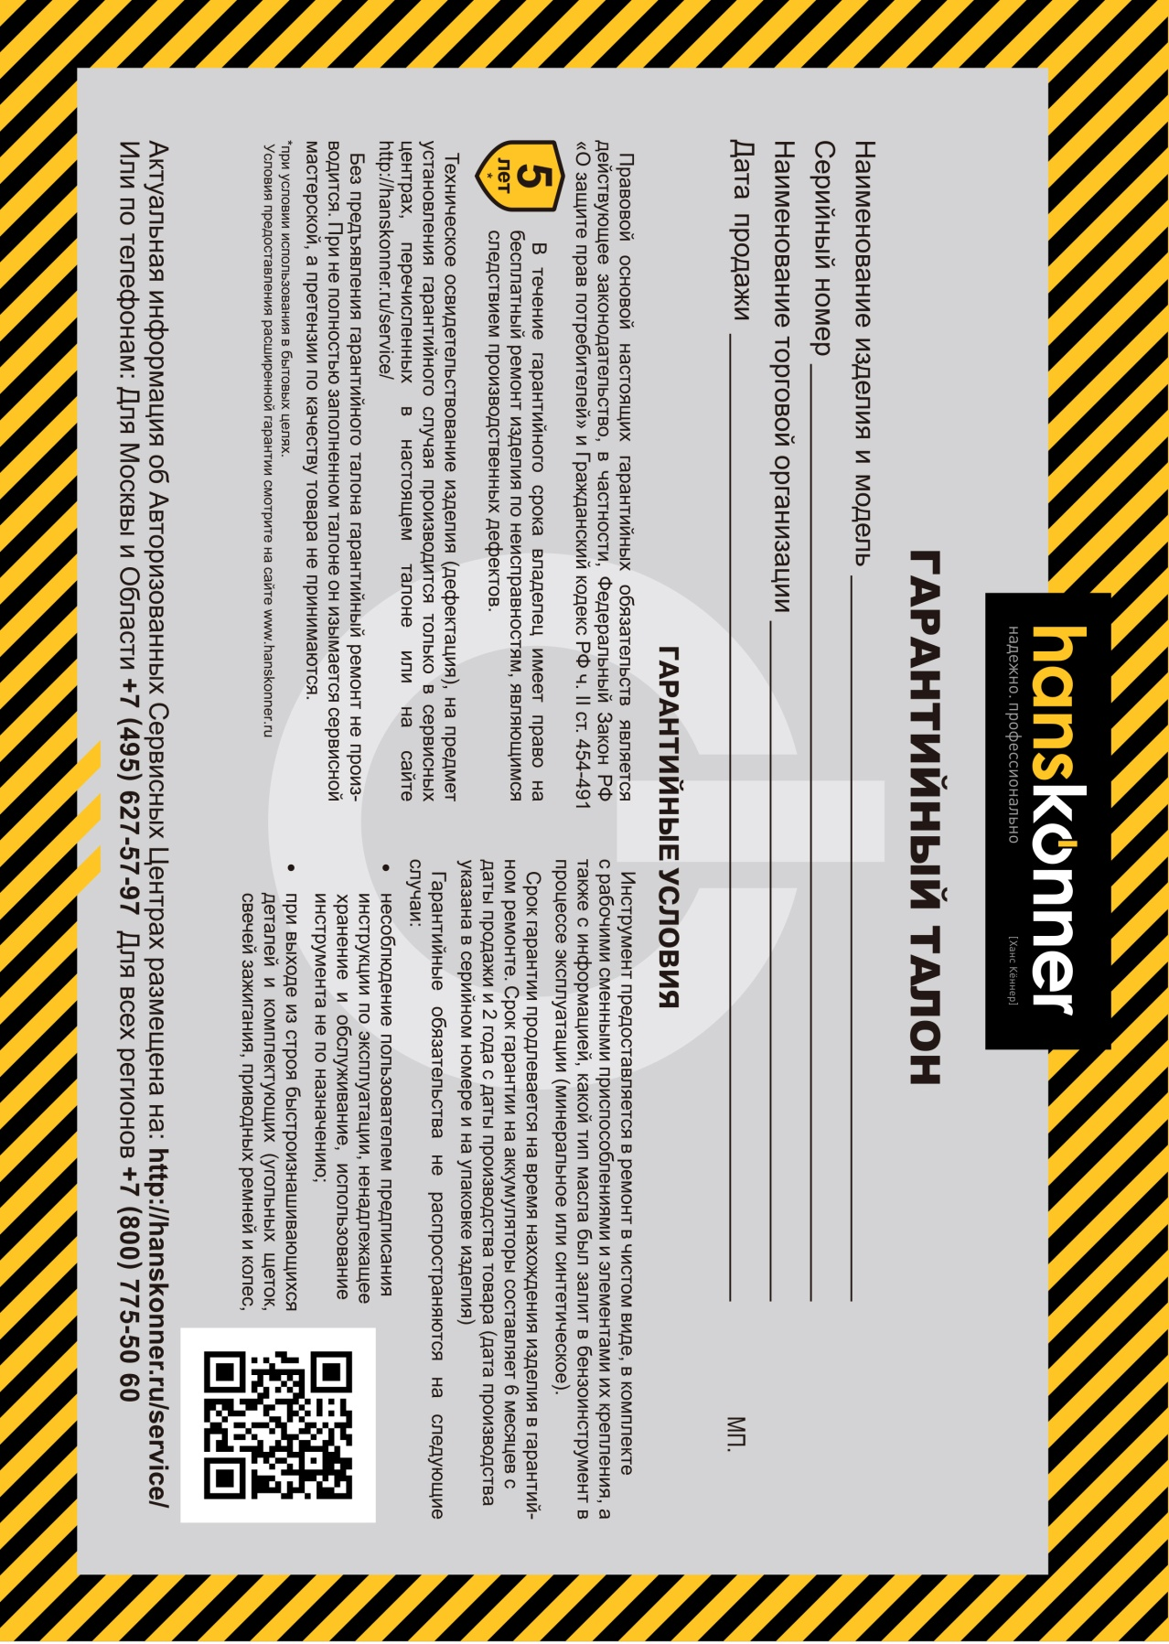

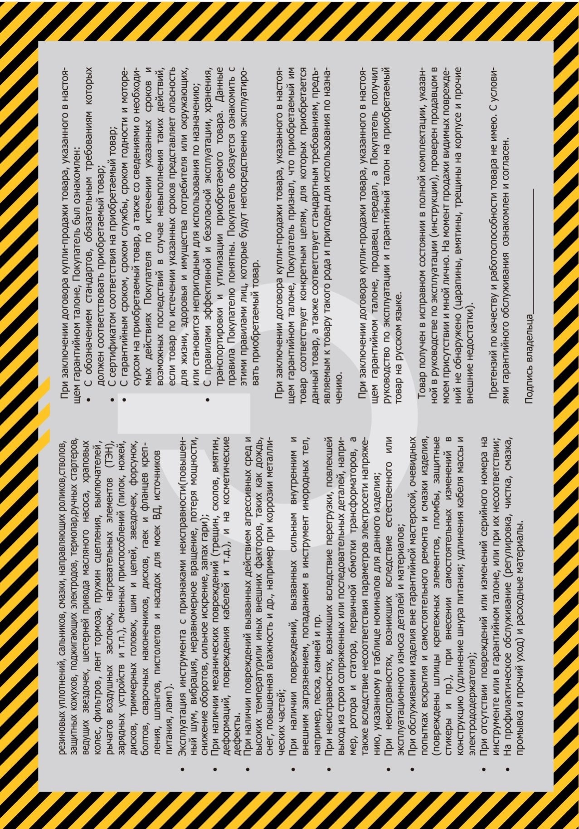

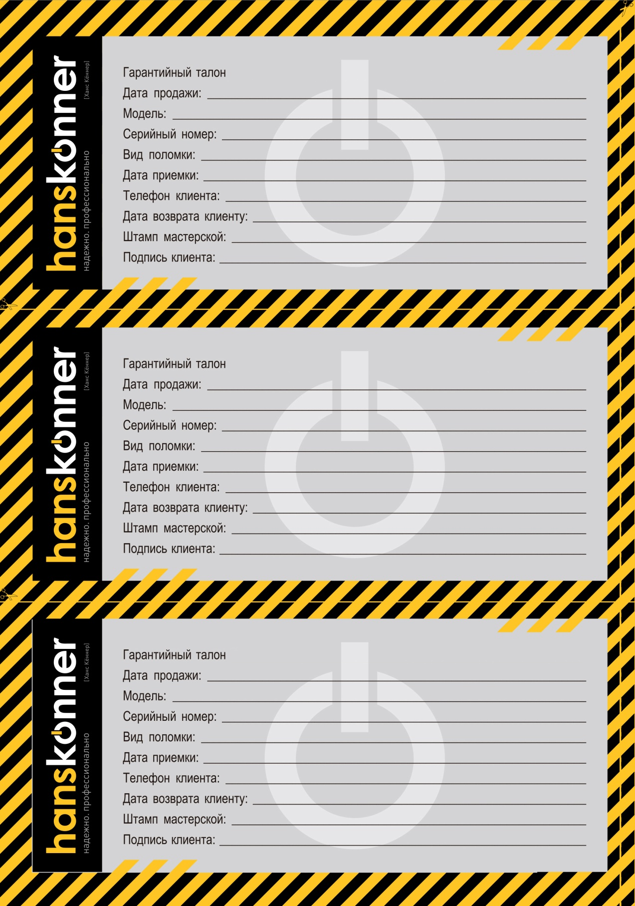

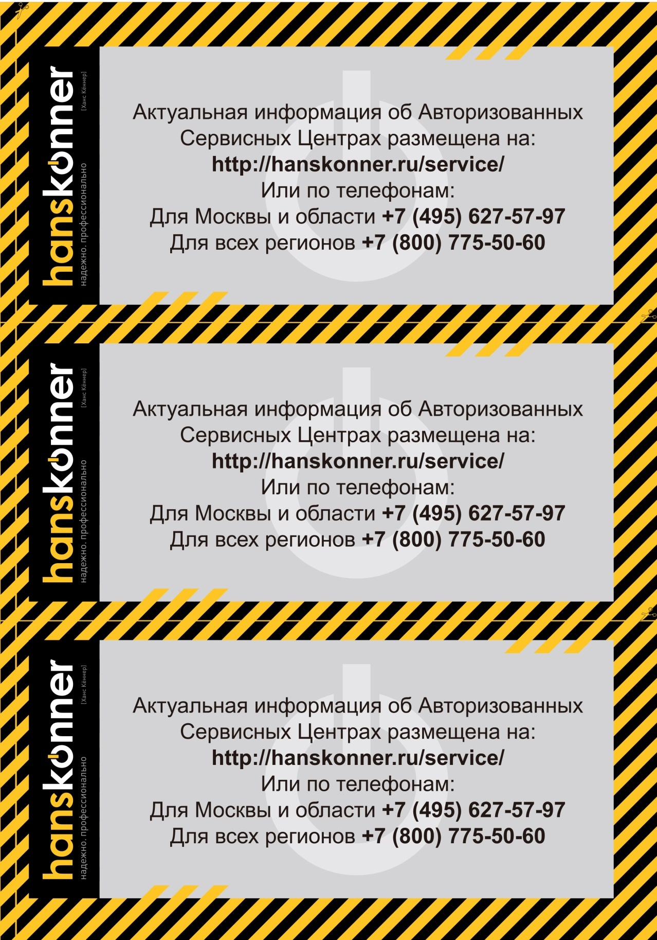




Аккумуляторная дрель-шуруповерт
HCD1865BLI

ПРОИЗВОДИТЕЛЬ: NINGBO HAISHU JINPU IMPORT AND EXPORT CO LTD (НИНГБО ХАЙШУ ДЖИНПУ ИМПОРТ ЭНД ЭКСПОРТ КО ЛТД)
АДРЕС ПРОИЗВОДСТВА: 16/f Unit A2 Modern Times, No.201 Lantian Road, Ningbo City, China – Китай, г. Нингбо, ул. Лантень, №201, Модерн Таймз А2 Блок 16/F
УПОЛНОМОЧЕННЫЙ ПРЕДСТАВИТЕЛЬ: ООО «Сервисный центр Штурм»
Адрес места нахождения: 140143, Московская область, Раменский район, пос. Родники, ул. Трудовая, д.10, пом.1
ИМПОРТЕР: ООО «ПромМаш»
Адрес места нахождения: 115035, г. Москва, наб. Космодамианская, д.4/22, корп.Б, пом. IX/ ком. 1

www.hanskonner.ru

